**1. Вход на сайт. Предлагает войти или зарегистрироваться. Переходим по ссылке регистрации.**

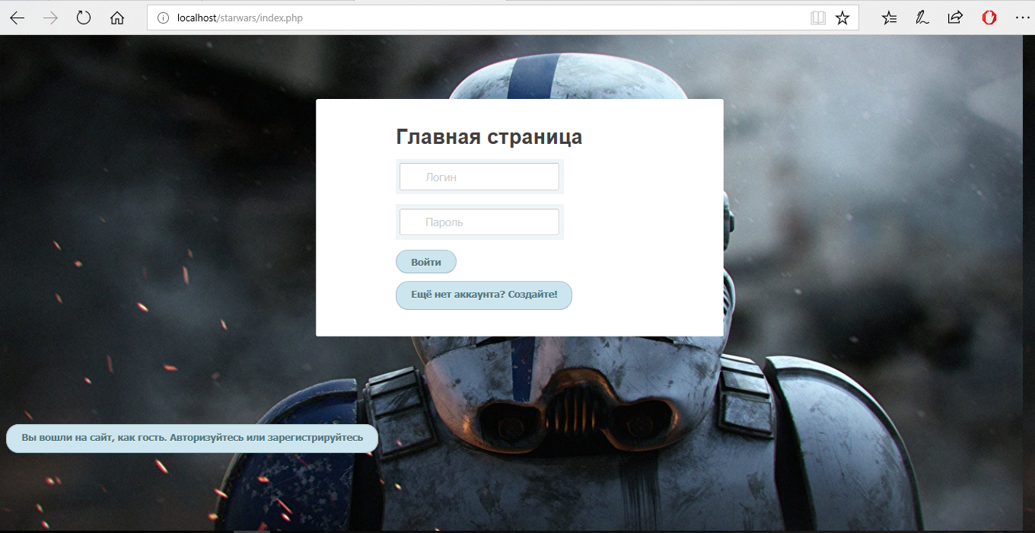

**2. Регистрация нового пользователя**

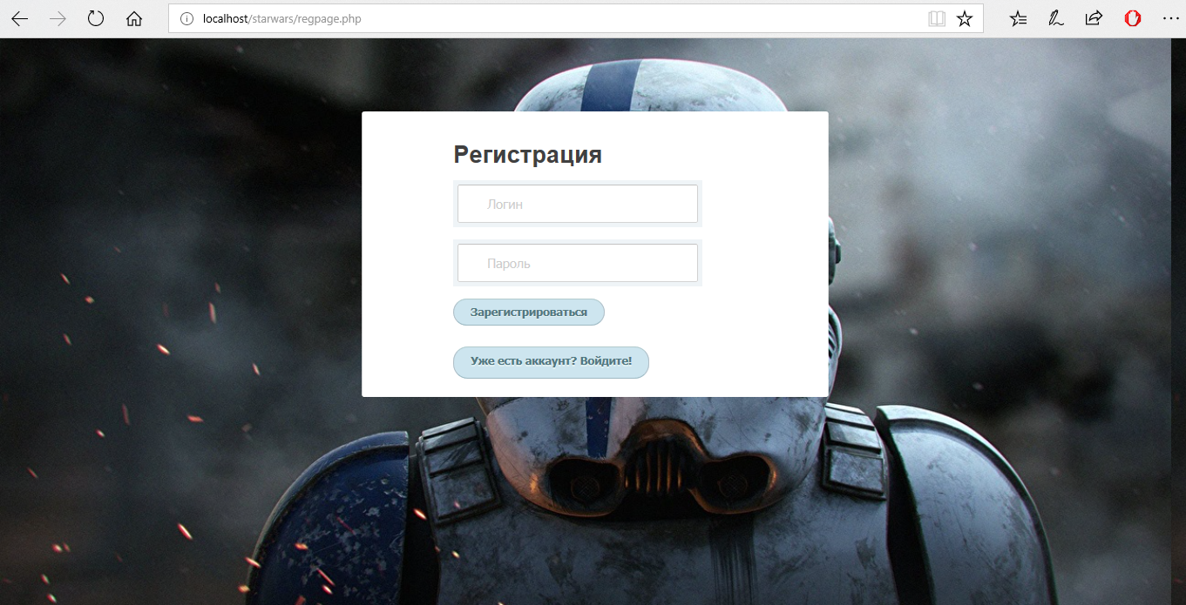

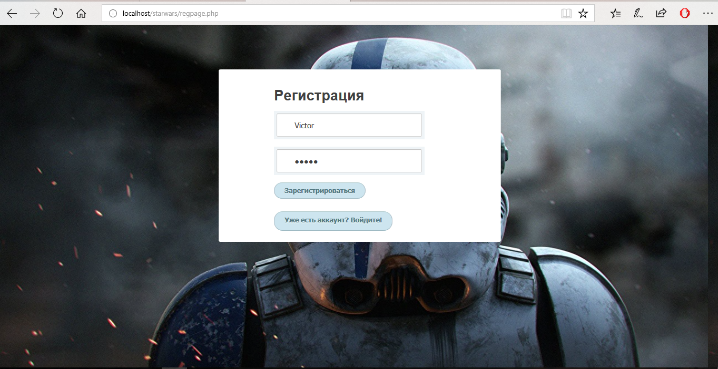

**3. После успешной регистрации произведем вход**

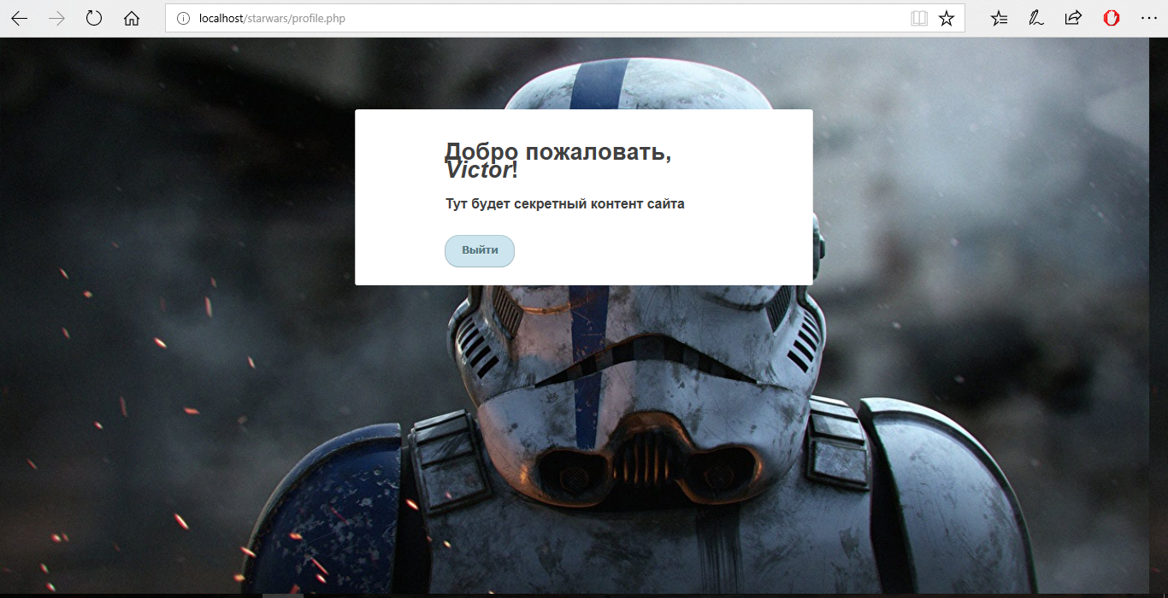

**4. В базе данных отобразились данные о новом пользователе**

